ARHITECTURA SOFTWARE

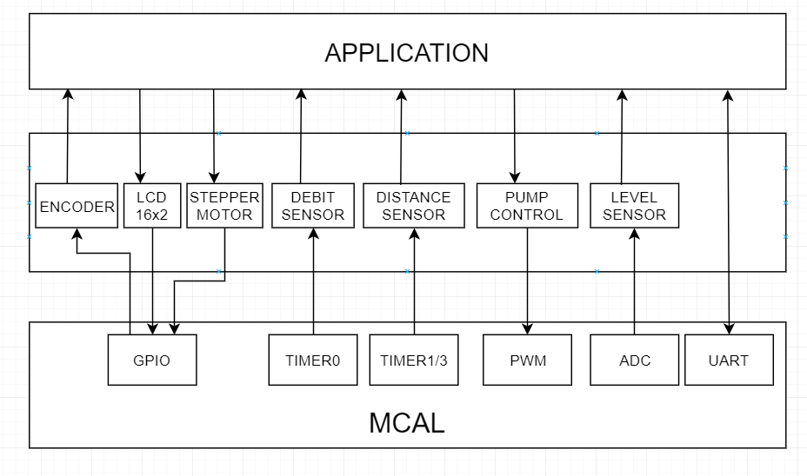

**Componente:**

* Pompa submersibila silentioasa 12V

# Modul encoder rotativ

# Motor Pas cu Pas 42BYGHW609

# Driver pentru Motoare Pas cu Pas A4988 Rosu

# Microcontroler PIC18(L)F25/26K83

# LCD 16x2

# Senzor ultrasonic SR-04

# Debitmetru

STATUS LICENȚĂ

